Инструкция по распечатке выходных форм
(библиографических карточек, формуляр)

Прежде чем приступать к распечатке выходных форм необходимо настроить Internet Explorer:
- Запускаем Internet Explorer.
- Выбираем в верхнем меню пункт меню Файл – Параметры страницы
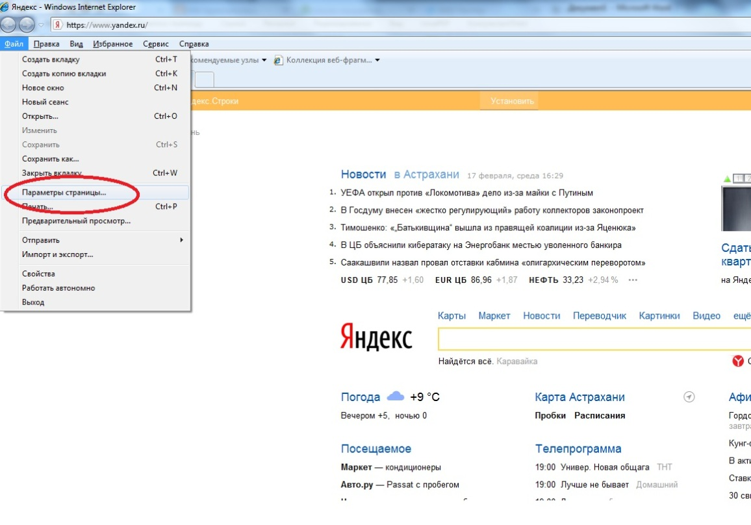
- В открывшемся меню выставляем:
Ориентация – книжная;
Поля (мм) – 5 мм.
Верхний и Нижний колонтитулы – Пусто.

- Нажимаем кнопку ОК.
Распечатка Библиографических карточек (далее – БК).

- Для распечатки БК необходимо осуществить поиск библиографических записей на книгу:
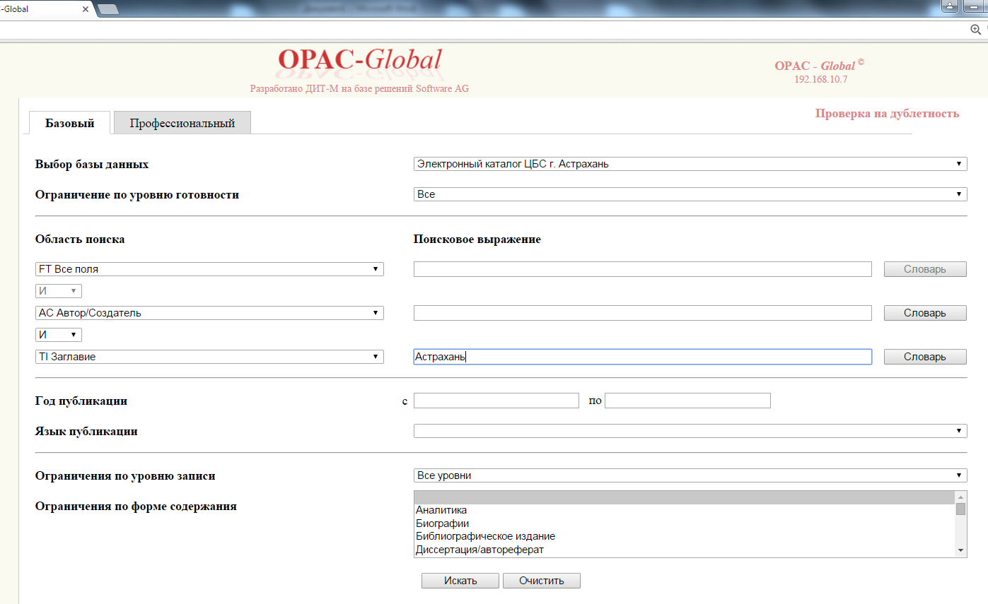
- Откроется окно с результатом поиска. Под нужной записью необходимо выбрать команду Печать БК
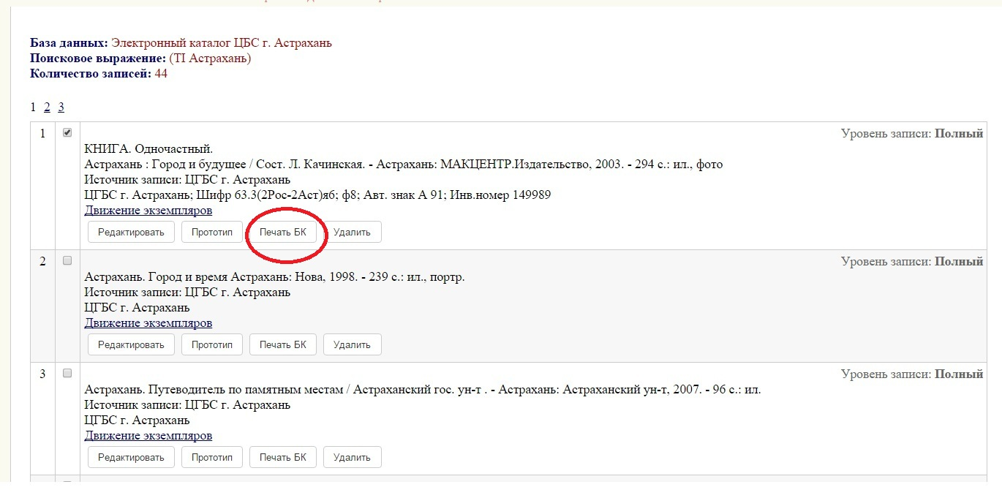

- В открывшемся диалоговом окне Тип библиографического описания нужно выбрать «По умолчанию». Нажать на кнопку Выбрать в нижней части экрана
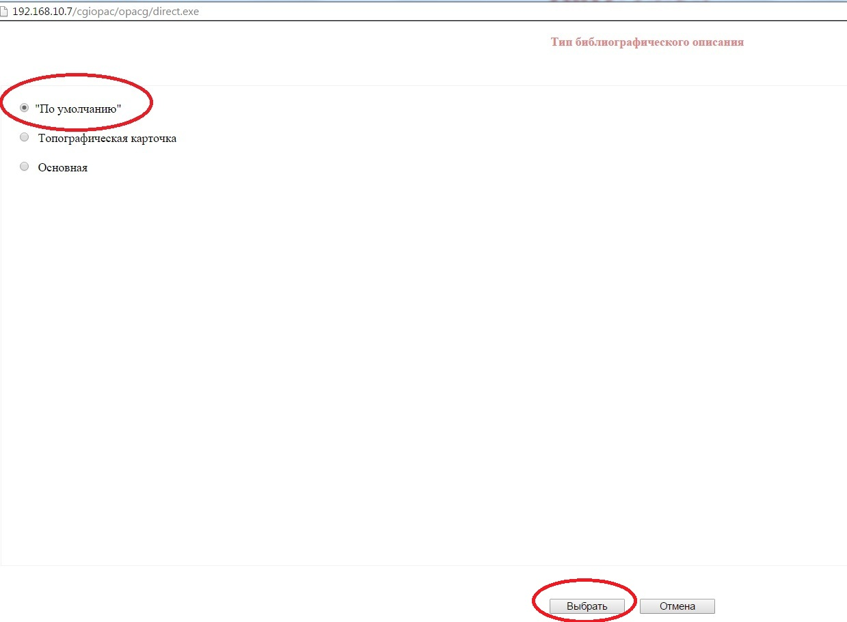
- В открывшемся окне можно провести редактирование БК. Если все правильно, выбираем в левом меню команду Печать основной карточки

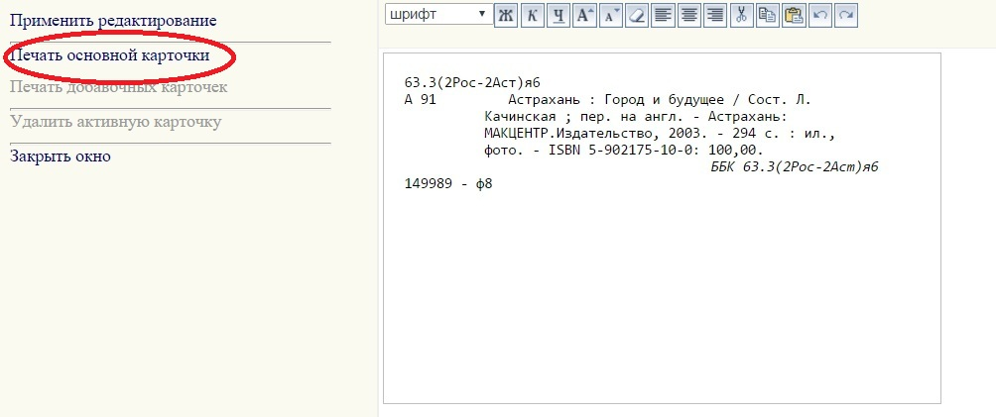
- В открывшемся диалоговом окне выбираем команду Печать

Печать формуляра

- Для распечатки БК необходимо осуществить поиск библиографических записей на книгу:
- Откроется окно с результатом поиска. Отметить необходимые библиографические записи и в левом меню выбрать команду Внести в список выдачи.
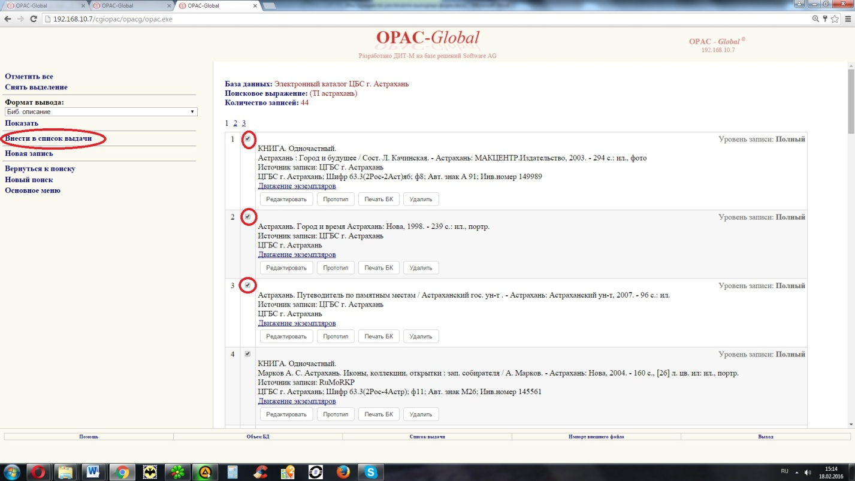
- В нижнем меню выбрать команду Список выдачи.
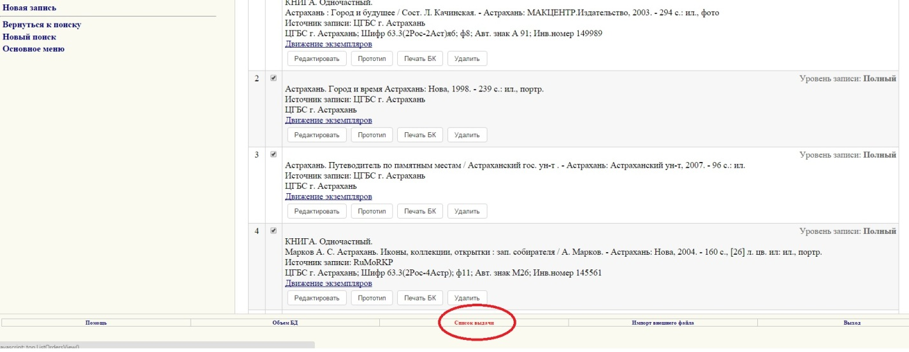
- Откроется диалоговое окно Список выдачи. В этом окне отмечаем отобранные библиографические записи и в левом меню выбираем Печать формуляра и нажимаем кнопку Печать
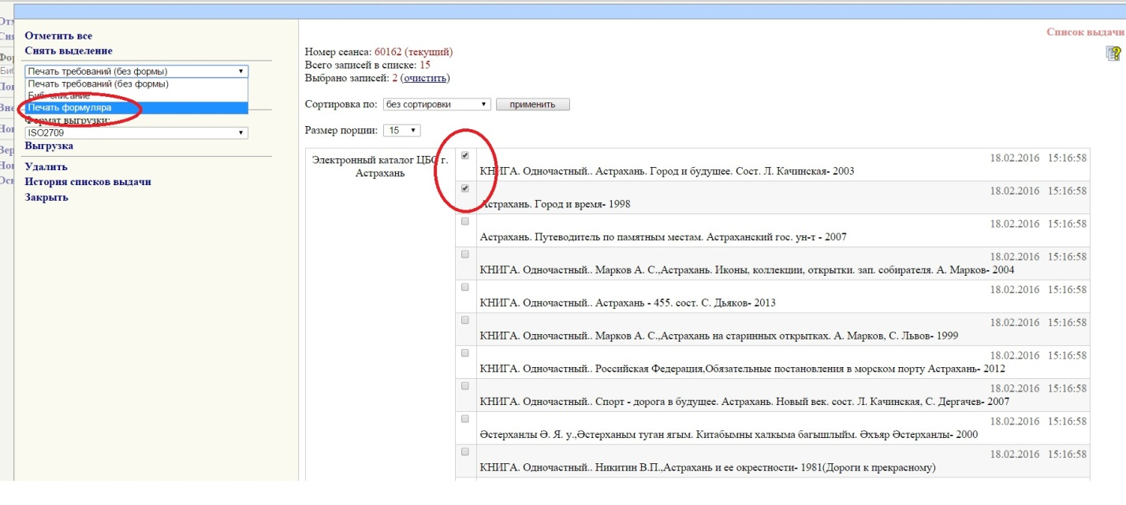
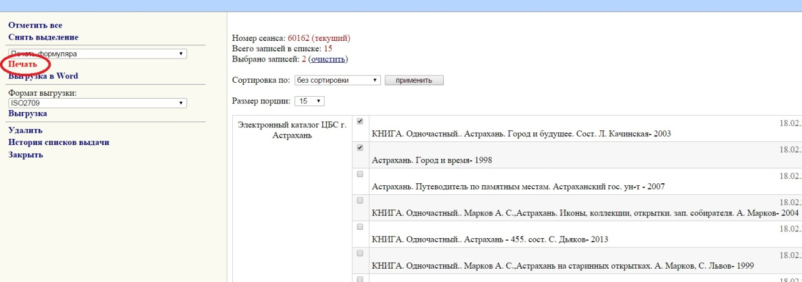
- В открывшемся окне еще раз выбираем команду Печать

